

Drチャコの歯の栄養学 『カルシウムーその２』

質問です：カタツムリさんはブロック塀が好きなのはなぜ？下の４つから選んでください。
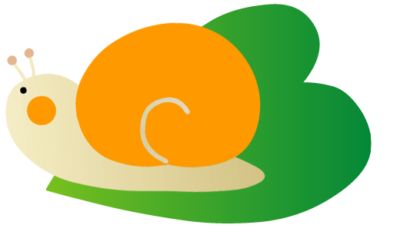
ａ．ブロックのでこぼこが歩きやすい
ｂ．とにかく垂直な壁が好き
ｃ．セメントを食べている
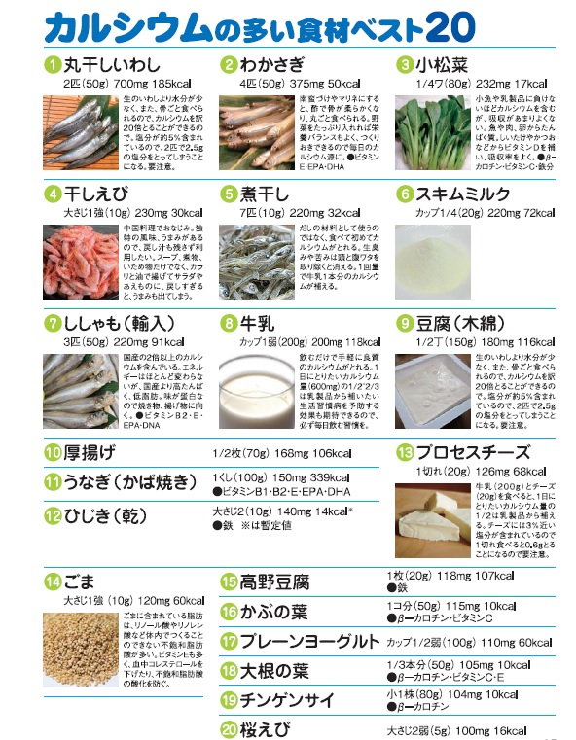
ｄ．雨の日のブロック塀の温度が素敵
答えはｃのセメントを食べている。
カタツムリの殻は炭酸カルシウムからできているので、大きくなるためには炭酸カルシウムを必要とします。そのため、炭酸カルシウムの豊富な石灰岩質の土地や、セメント（主成分は石灰岩）が使われているブロック塀やコンクリート壁の近くで見られます。
私たちはカルシウム（歯や骨の材料。出血を止めたり、神経の働きや筋肉運動など生命の維持活動に重要な役割を担う）を海のものから多く摂っていました。川や海の小魚を骨ごと食べたと祖父が言っていましたね!(^^)!

全部床の方はビタミンＣ、Ｅ，カロテン（カロチン：体内でビタミンＡに変わる）、カルシウムが不足している。
義歯不適応者はさらに葉酸（ビタミンＢ群の一種）も不足している。
（“よい義歯 だめな義歯”著者の鈴木哲也先生講演会より）

第２章 前から数えて ６番目の歯をレントゲンで見てみよう！
５－6歳 ６－８歳 ９－１２歳

《５－６歳》第一大臼歯の萌出直前
歯根尖が広く開き、栄養の吸収がよくできる形態です。成人のカルシウム必要量は600mg（1日）ですが、成長期では700－900mg（1日）です。成長期のカルシウム摂取の重要性がわかります。
《６－８歳》第一大臼歯萌出開始
歯根尖の形成が始まり、歯髄腔も広く、歯根の内部の形成も始まります。
《９－１２歳》歯根完成
噛むたびに歯根尖から歯の内部を血液循環する事により、一生、歯の内部からも歯質の強化が行われます

第３章 生えてからも歯は育っています （写真提供：愛知学院大学・中垣教授）
★生えたての第一大臼歯 ★生えてから６ヶ月 ★生えてから４０年

★生えたての 第一大臼歯
生えた直後の永久歯は表面に大きな穴が開いていて、月のクレーターのように凸凹がたくさんある。これは、エナメル質の小さな柱である。この状態では、歯の表面が粗いためイオンが通りやすく、虫歯になりやすい。また、汚れが付きやすく取れにくい。さらに、酸に対する抵抗力も少ない。萌出直後のエナメル質は幼弱で、唾液のカルシウムなど無機質が沈着することにより、エナメル質の成熟が得られます。
★生えてから 6ヶ月
大きなクレーター状の穴は少なくなり、より平らになってくる。これは、唾液の中のカルシウムやリンが徐々に沈着して再石灰化し、歯の表面を丈夫にしたためである。永久歯が生えてから安定した状態になるまで５年程度かかる。生えてから５年間は虫歯になりやすいため注意が必要。
★生えてから ４０年経過
沈着したカルシウムにより歯の表面がなめらかに。汚れが付きにくく落としやすくなる。

